Лабораторная работа №10

Имитационное моделирование

Серёгина Ирина Андреевна

Содержание

# 1 Цель работы

Реализовать модель задачи об обедающих мудрецах с помощью CPNtools.

# 2 Задание

1. Построить модель задачи об обедающих мудрецах.
2. Выполнить упражнение, построить граф пространства состояний и сформировать отчёт о нем.

# 3 Теоретическое введение

Задача об обедающих мудрецах — классическая задача о блокировках и синхронизации процессов.

Пять мудрецов сидят за круглым столом и могут пребывать в двух состояниях — думать и есть. Между соседями лежит одна палочка для еды. Для приёма пищи необходимы две палочки. Палочки — пересекающийся ресурс. Необходимо синхронизировать процесс еды так, чтобы мудрецы не умерли с голода.

# 4 Выполнение лабораторной работы

Рисую граф сети, для этого с помощью контекстного меню создаю новую сеть, добавляю позиции, переходы и дуги (рис. 1). Начальные данные: – позиции: мудрец размышляет (philosopher thinks), мудрец ест (philosopher eats), палочки находятся на столе (sticks on the table) – переходы: взять палочки (take sticks), положить палочки (put sticks)

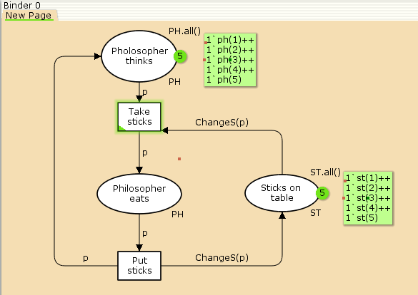

Рис. 1: Граф сети

В меню задаю новые декларации модели (рис. 2) : типы фишек, начальные значения позиций, выражения для дуг: – n — число мудрецов и палочек (n = 5); – p — фишки, обозначающие мудрецов, имеют перечисляемый тип PH от 1 до n; – s — фишки, обозначающие палочки, имеют перечисляемый тип ST от 1 до n; – функция ChangeS(p) ставит в соответствие мудрецам палочки (возвращает номера палочек, используемых мудрецами); по условию задачи мудрецы сидят по кругу и мудрец p(i) может взять i и i + 1 палочки, поэтому функция ChangeS(p) определяется следующим образом:

fun ChangeS (ph(i))=  
1`st(i)++st(if = n then 1 else i+1)

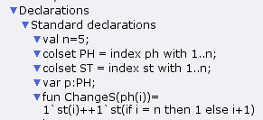

Рис. 2: Декларации модели

В результате получаю работающую модель, после запуска которой наблюдаю, что одновременно палочками могут воспользоваться только два из пяти мудрецов (рис. 3).

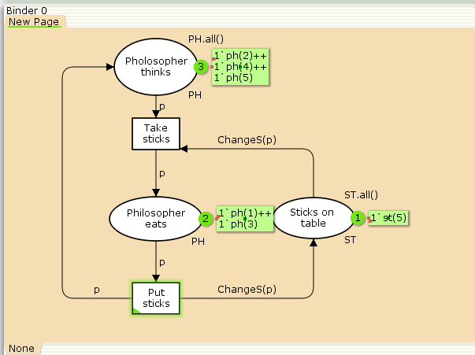

Рис. 3: Работающая модель задачи об обедающих мудрецах

После этого формирую отчёт о пространстве состояний из которого можно сделать выводы о том, что мы имеем 11 состояний и 30 переходов между ними, думающих мудрецов может быть максимум - 5, минимум - 3, обедающих мудрецов максимум - 2, минимум - 0, палочек на столе максимум - 5, минимум - 1. Также указано, что бесконечно часто происходят события положить и взять палочку.

Statistics  
------------------------------------------------------------------------  
  
 State Space  
 Nodes: 11  
 Arcs: 30  
 Secs: 0  
 Status: Full  
  
 Scc Graph  
 Nodes: 1  
 Arcs: 0  
 Secs: 0  
  
  
 Boundedness Properties  
------------------------------------------------------------------------  
  
 Best Integer Bounds  
 Upper Lower  
 philosopher'philosopher_eats 1  
 2 0  
 philosopher'philosopher_thinks 1  
 5 3  
 philosopher'sticks_on_the_table 1  
 5 1  
  
 Best Upper Multi-set Bounds  
 philosopher'philosopher_eats 1  
 1`ph(1)++  
1`ph(2)++  
1`ph(3)++  
1`ph(4)++  
1`ph(5)  
 philosopher'philosopher_thinks 1  
 1`ph(1)++  
1`ph(2)++  
1`ph(3)++  
1`ph(4)++  
1`ph(5)  
 philosopher'sticks_on_the_table 1  
 1`st(1)++  
1`st(2)++  
1`st(3)++  
1`st(4)++  
1`st(5)  
  
 Best Lower Multi-set Bounds  
 philosopher'philosopher_eats 1  
 empty  
 philosopher'philosopher_thinks 1  
 empty  
 philosopher'sticks_on_the_table 1  
 empty  
  
  
 Home Properties  
------------------------------------------------------------------------  
  
 Home Markings  
 All  
  
  
 Liveness Properties  
------------------------------------------------------------------------  
  
 Dead Markings  
 None  
  
 Dead Transition Instances  
 None  
  
 Live Transition Instances  
 All  
  
  
 Fairness Properties  
------------------------------------------------------------------------  
 philosopher'put_sticks 1  
 Impartial  
 philosopher'take_stiicks 1  
 Impartial

Строю граф пространства состояний (рис. 4).

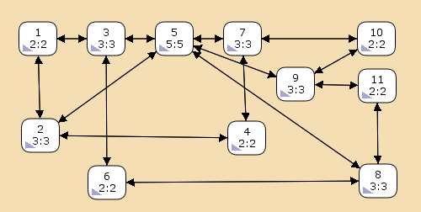

Рис. 4: Граф пространства состояний

# 5 Выводы

Я реализовала модель задачи об обедающих мудрецах с помощью CPNtools.